Cadastro das Empresas Inidôneas ou Suspensas do Estado de Alagoas
Relatório Estatístico do segundo semestre de 2016
Controladoria Geral do Estado

- Apresentação

O Cadastro das Empresas Inidôneas e Suspensas (CEIS) é um banco de informações mantido pela Controladoria-Geral do Estado de Alagoas que tem como objetivo consolidar a relação das empresas e pessoas físicas que sofreram sanções das quais decorra como efeito restrição ao direito de participar em licitações ou de celebrar contratos com a Administração Pública.
A par disso, apresentamos os resultados das atividades realizadas de julho a dezembro de 2016.

2. Base Legal

a) Decreto Estadual nº 4.054/08
c) Lei n° 8.666/1993
d) Lei Federal n° 8.429/1992
e) Lei Federal n°9.504/1997

3. Dados Estatísticos

Neste Relatório de 2016 foram contabilizados 26 processos administrativos com aplicação de penalidades a empresas e/ou pessoas físicas, encaminhados a este órgão de Controle Interno, no período de 1o de julho a 31 de dezembro de 2016.

4. Processos administrativos com aplicação de penalidades recepcionados por mês

Durante o segundo semestre de 2016, foram encaminhados a este órgão de Controle 9 (nove) processos em julho, 6(seis) processos em agosto, 3 (três) processos em setembro, 3(três) processos em outubro, 1(um) processo em novembro e nenhum processo em dezembro.

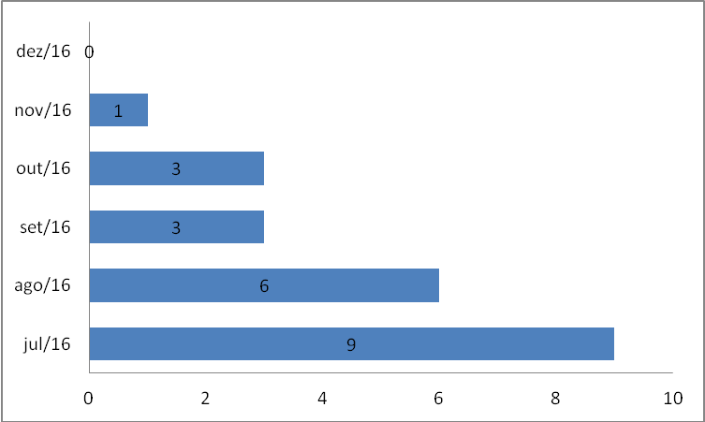

5. Tipos e quantidade de penalidades aplicadas

Das penalidades aplicadas foram contabilizados:
a) julho, um total de 16(dezesseis) penalidades, sendo 5(cinco) suspensões, 2(duas) advertências e 09(nove) multas;
b) agosto, um total de 5(cinco) penalidades, sendo 02(duas) suspensões e 3(três) multas;
c) setembro, um total de 5(cinco) penalidades, sendo 1(uma) suspensão, 1(uma) proibição de contratar, 1(uma) advertências e 2(duas) multas;
d) outubro, nenhuma penalidade aplicada;
e) dezembro, nenhum processo analisado

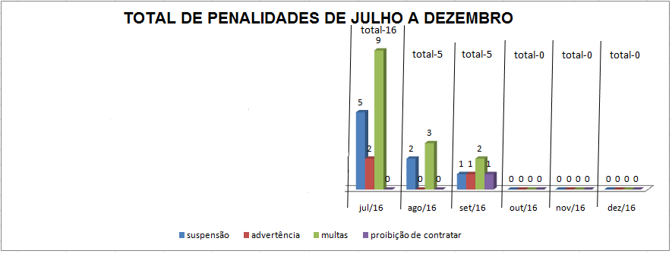

6. Poder Judiciário e Órgãos do Poder Executivo que aplicaram a penalidade
a) Agência de Modernização da Gestão de Processos: 2(dois) processos
b) Delegacia Geral de Policia Civil: 7(sete) processos
c) Secretaria de Estado da Saúde: 2(dois) processos
d) Poder Judiciário do Estado de Alagoas: 3(três) processos
e) Defensoria Pública do Estado de Alagoas: 3(três) processos
f) Justiça Federal do Estado de Alagoas:1(um) processo
f) Corpo de Bombeiros Militar: 3(três) processos

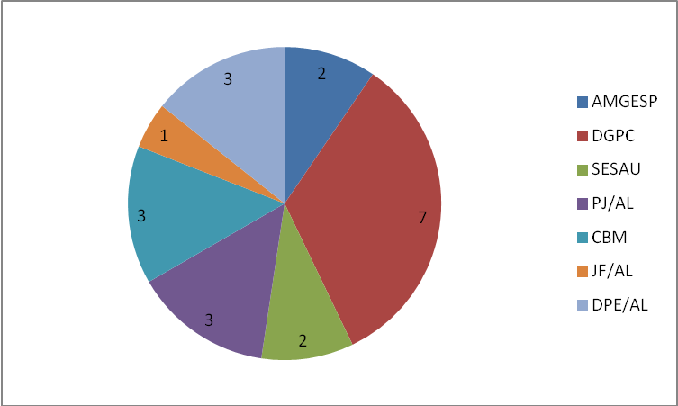

OBS.: Neste período ocorreu 1(uma)retificação e 1(uma) exclusão da planilha do CEIS.

Maceió, 03 de janeiro de 2017

Cadastro das Empresas Inidôneas ou Suspensas do Estado de Alagoas
Controladoria Geral do Estado

